Berufskolleg Uerdingen mit innovativem Unterrichtskonzept
Produktionsanlage im Klassenzimmer

- Industrie 4.0: Prototyp einer Mini-Anlage
- Praxisnahe Vorbereitung für Auszubildende
- Covestro-Spende für 3D-Drucker und Automatisierungsgeräte

Beim Wort „Lernfabrik“ schrecken Schülerinnen und Schüler häufig zusammen. Nicht so am Berufskolleg Uerdingen. Denn dort lernen sie an einer echten Fabrik im Kleinformat, wie eine Industrieanlage funktioniert. Mit einem jetzt fertig gestellten Prototyp einer Mini-Anlage Industrie 4.0 erfahren sie praxisnah, wie hochgradig vernetzt Produktionsprozesse heute ablaufen – eine digitale Lernfabrik, die begeistert.

Schülerinnen und Schüler am Berufskolleg lernen auf diese Weise, wie eine Maschine zur individuellen Massenfertigung von Chips für Einkaufswagen funktioniert – vom Aufbau bis zur Programmierung. Alle Arbeitsschritte werden dabei im projektorientierten Unterricht so vernetzt, dass Bestellung, Produktionsplanung und Fertigung automatisch ineinandergreifen – wie bei typischen Industrieprozessen in Unternehmen. Die Schülerinnen und Schüler werden so selbst zu Produktionsexperten.

Zwei Lehrkräfte am Berufskolleg haben sich zudem in externen Fortbildungen dafür qualifiziert, die Mini-Anlage didaktisch sinnvoll in den Unterricht zu integrieren und dort weitere zu bauen. Ziel ist es, dass möglichst viele Schülerinnen und Schüler in der Oberstufe mit den neuen Geräten zukunftsgerichtet lernen können. Um dies zu gewährleisten, war die Anschaffung eines 3D-Druckers sowie von Steuerungselementen erforderlich. Dank einer Spende des Krefelder Werkstoffherstellers Covestro in Höhe von 9.250 Euro konnte das Berufskolleg Uerdingen diese Geräte im vergangenen Jahr erwerben.

Neue Unterrichtskonzepte möglich
„Wir sind sehr froh, dass unsere Schülerinnen und Schüler die industriellen Veränderungsprozesse hautnah im Unterricht erleben können. Dafür bedanken wir uns sehr herzlich bei Covestro, die uns das mit der Spende für die Mini-Anlage Industrie 4.0 ermöglicht haben“, betont Sven Mundry, Schulleiter des Berufskollegs Uerdingen. „Denn damit machen wir unseren Schülerinnen und Schülern in den technisch-industriellen Bildungsgängen gezielt das Angebot, ihr Basiswissen im Bereich Automatisierungstechnik auszubauen. Wir als Schule haben jetzt wieder mehr Möglichkeiten, die Schülerinnen und Schülern bei aktuellster beruflicher Entwicklung zu unterstützen“, unterstreicht Mundry.

Auch Daniel Kohlen, Abteilungsleiter Elektro- und Informationstechnik und Fachlehrer in der Automatisierungstechnik, freut sich über die neuen Möglichkeiten, die Digitalisierung von Produktionsprozessen im Unterricht zu veranschaulichen. „Den Prototyp füllen wir in Kürze noch programmiertechnisch mit Leben und bauen dann weitere Anlagen. Aber bereits jetzt zeigt sich, dass die Jugendlichen Industrieprozesse so besser verstehen, strukturiert daran arbeiten und Spaß haben, sich mit modernsten Technologien zu beschäftigen. Damit können wir das, was in der Industrie gang und gäbe ist, spielerisch im Unterricht behandeln. Und das Beste: Die Schülerinnen und Schüler lernen etwas, ohne dass es sich anfühlt, dass sie lernen“, fasst Kohlen zusammen.
Covestro unterstützt digitale Projekte
Die übliche Art des Lernens durch praktische Erfahrungen im Unterricht zu ergänzen, gefällt auch dem Krefelder Werkstoffhersteller Covestro. „Wir schätzen das Berufskolleg Uerdingen seit langem für seinen praxisorientierten Unterricht. Die Idee, eine Industrieanlage im Kleinformat im Unterricht der Berufsschule einzusetzen, fanden wir daher großartig. Dafür haben wir sehr gerne gespendet“, sagt Dr. Rob Eek, Produktionsleiter in Krefeld-Uerdingen. „Denn Covestro setzt seit langem darauf, die Potenziale der Digitalisierung auszuschöpfen. Daher unterstützt Covestro an seinen NRW-Produktionsstandorten insbesondere Projekte, die im Bildungsbereich die Digitalisierung vorantreiben. Und das ist am Berufskolleg mit der Mini-Anlage Industrie 4.0 wirklich gut gelungen“, so Eek.

Zitate
- „Wir sind sehr froh, dass unsere Schülerinnen und Schüler die industriellen Veränderungsprozesse hautnah im Unterricht erleben können. Dafür bedanken wir uns sehr herzlich bei Covestro, die uns das mit der Spende für die Mini-Anlage Industrie 4.0 ermöglicht haben. Denn damit machen wir unseren Schülerinnen und Schülern in den technisch-industriellen Bildungsgängen gezielt das Angebot, ihr Basiswissen im Bereich Automatisierungstechnik auszubauen. Wir als Schule haben jetzt wieder mehr Möglichkeiten, die Schülerinnen und Schülern bei aktuellster beruflicher Entwicklung zu unterstützen.“
Sven Mundry, Schulleiter Berufskolleg Uerdingen
- „Den Prototyp füllen wir in Kürze noch programmiertechnisch mit Leben und bauen dann weitere Anlagen. Aber bereits jetzt zeigt sich, dass die Jugendlichen Industrieprozesse so besser verstehen, strukturiert daran arbeiten und Spaß haben, sich mit modernsten Technologien zu beschäftigen. Damit können wir das, was in der Industrie gang und gäbe ist, spielerisch im Unterricht behandeln. Und das Beste: Die Schülerinnen und Schüler lernen etwas, ohne dass es sich anfühlt, dass sie lernen.“
Daniel Kohlen, Abteilungsleiter Elektro- und Informationstechnik Fachlehrer Automatisierungstechnik am Berufskolleg Uerdingen
- „Wir schätzen das Berufskolleg Uerdingen seit langem für seinen praxisorientierten Unterricht. Die Idee, eine Industrieanlage im Kleinformat im Unterricht der Berufsschule einzusetzen, fanden wir daher großartig. Dafür haben wir sehr gerne gespendet. Denn Covestro setzt seit langem darauf, die Potenziale der Digitalisierung auszuschöpfen. Daher unterstützt Covestro an seinen NRW-Produktionsstandorten insbesondere Projekte, die im Bildungsbereich die Digitalisierung vorantreiben. Und das ist am Berufskolleg mit der Mini-Anlage Industrie 4.0 wirklich gut gelungen.“
Dr. Rob Eek, Produktionsleiter Covestro in Krefeld-Uerdingen

Fotos
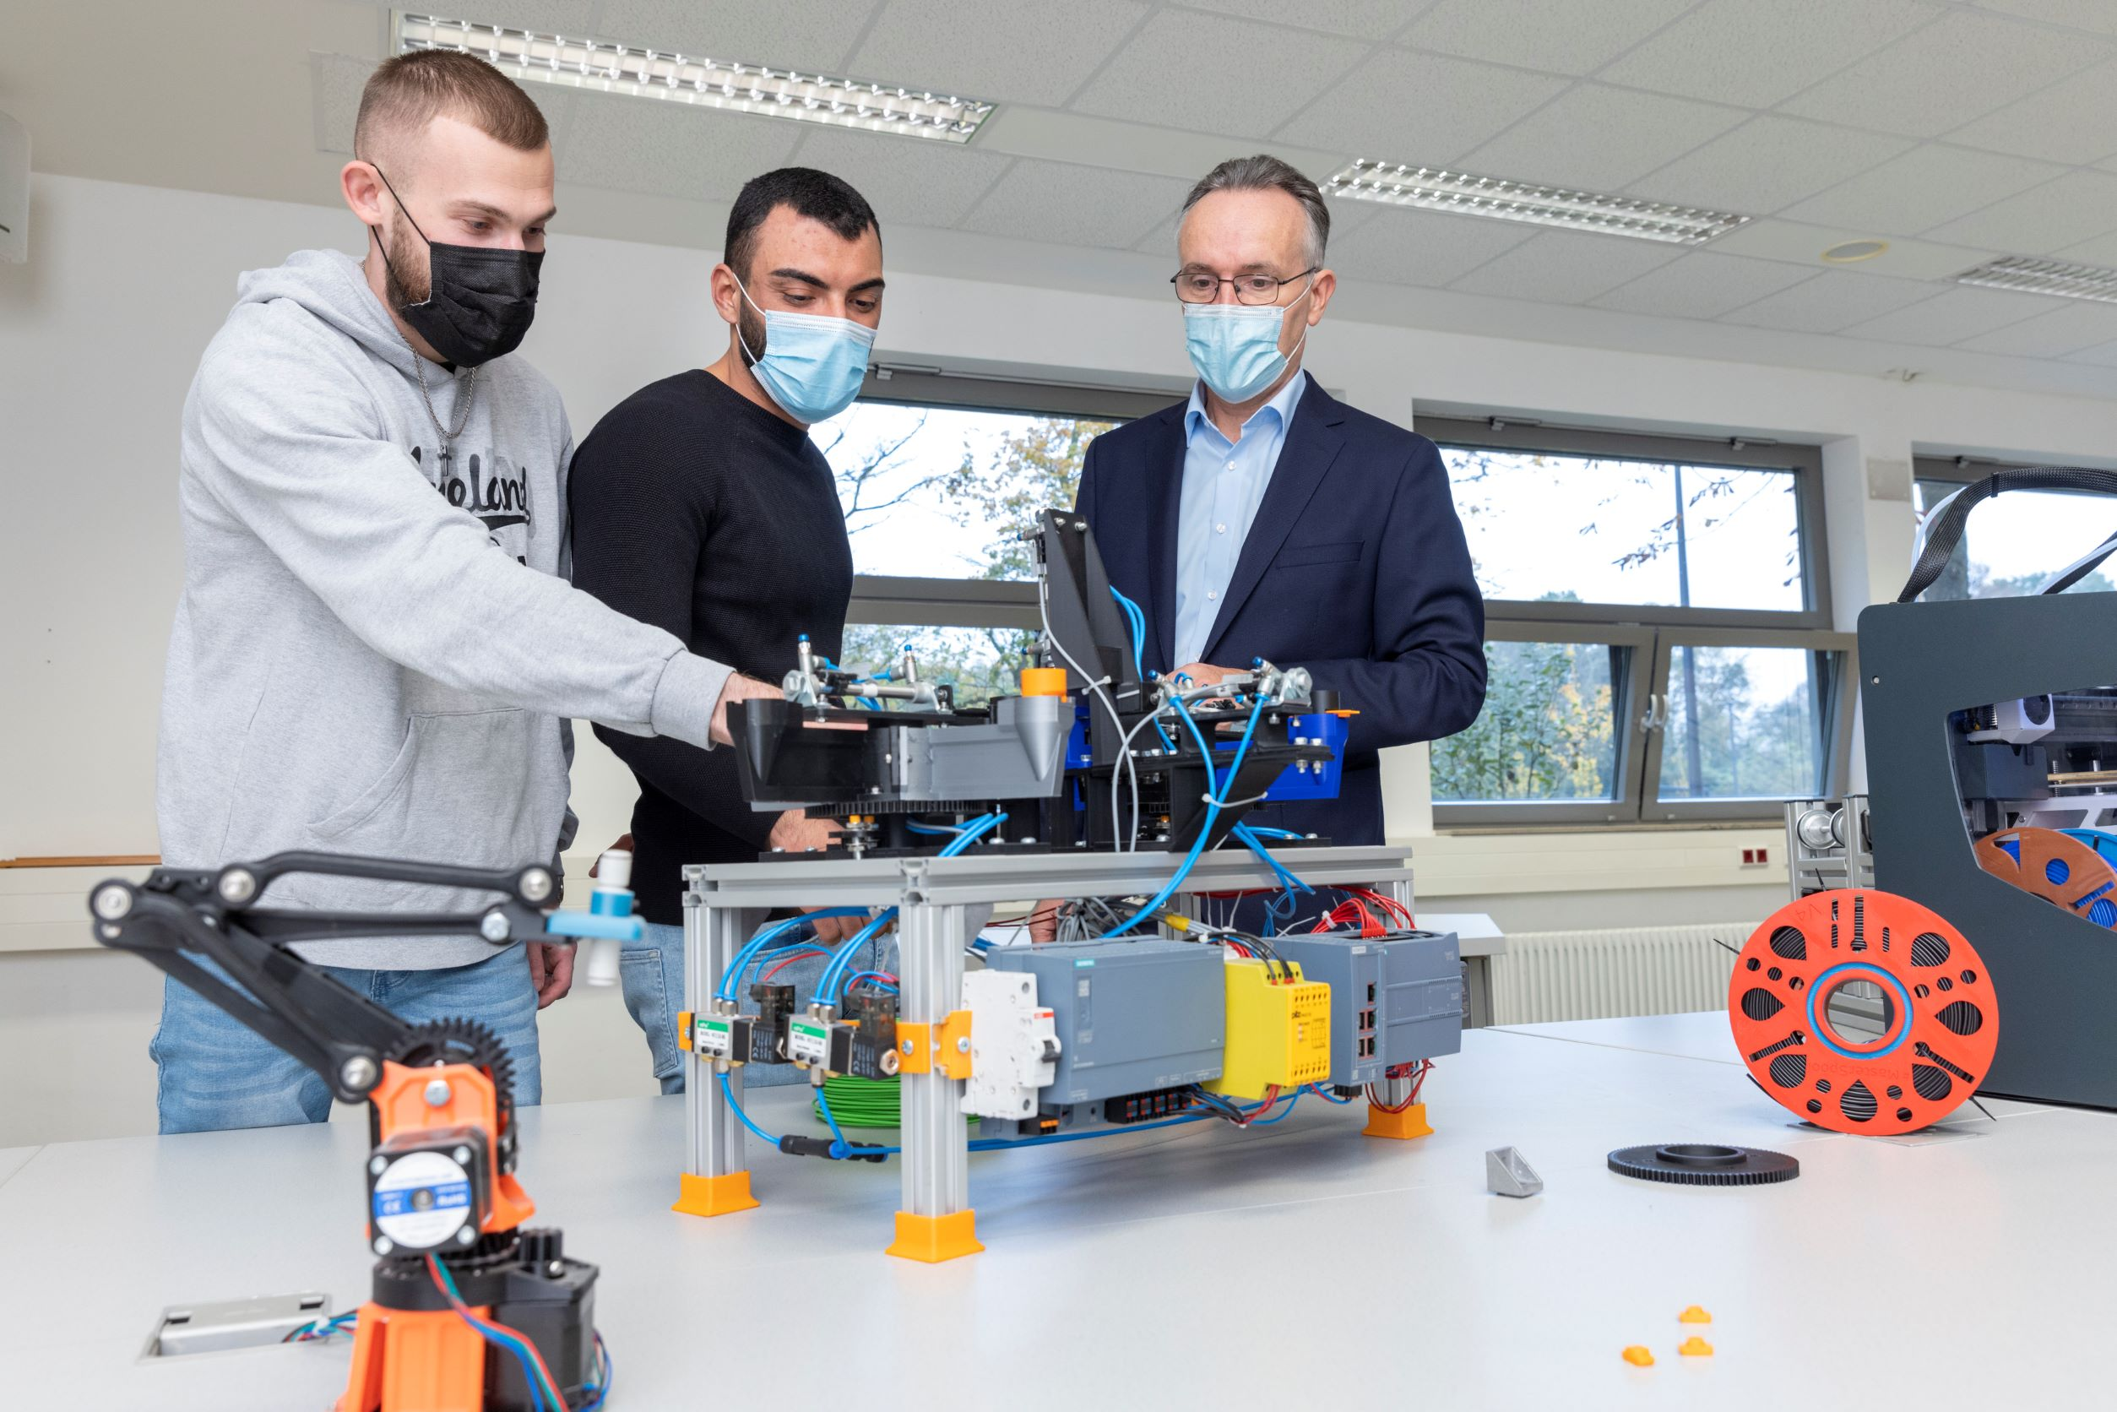
Smarte Fabrik im Kleinformat: Die Schüler Sebastian Löttgen (links) und Adil Pay (Mitte) erläutern Dr. Rob Eek, Produktionsleiter Covestro Krefeld-Uerdingen, die Möglichkeiten der neuen Mini-Anlage Industrie 4.0.

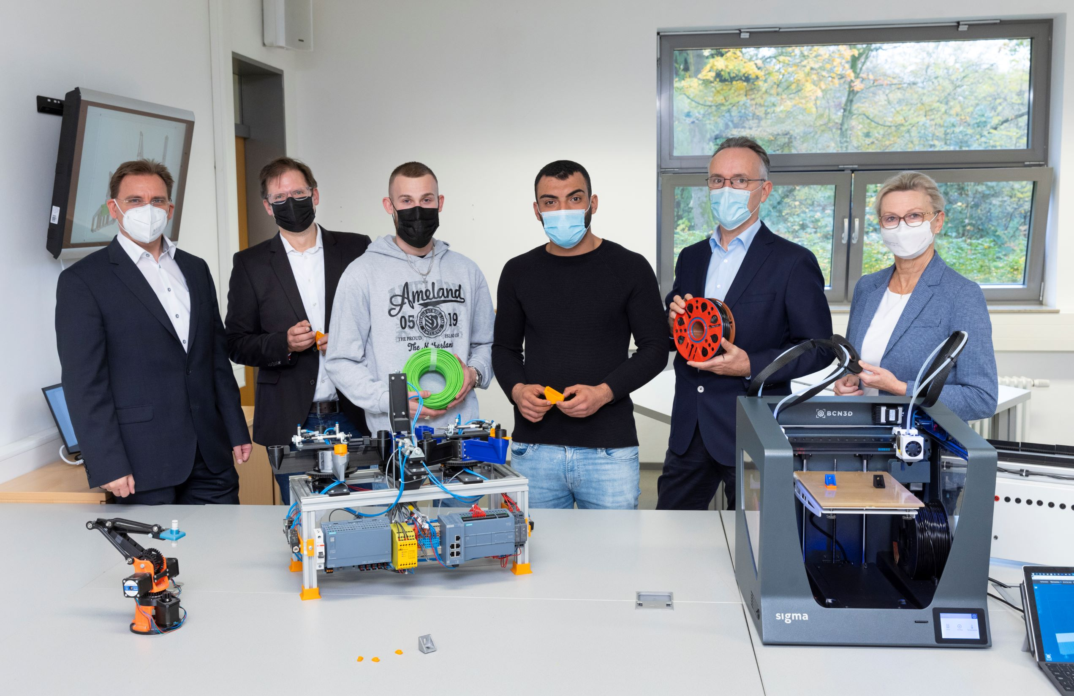
Der Prototyp der Mini-Anlage Industrie 4.0 am Berufskolleg Uerdingen ist fertig. Foto v.l.n.r.: Schulleiter Sven Mundry, Fachlehrer Daniel Kohlen, Sebastian Löttgen (Schüler), Adil Pay (Schüler), Dr. Rob Eek (Produktionsleiter Covestro Krefeld-Uerdingen), Dr. Ute Müller-Eisen (Leiterin NRW-Politik Covestro).

Weiterführende Links

- Berufskolleg Uerdingen
https://www.bkukr.de/
- Spendenprojekte Covestro
https://www.covestro.de/de/covestro-in-deutschland/nachbarschaft/spenden
- Covestro Standort Krefeld-Uerdingen
https://www.covestro.de/de/covestro-in-deutschland/standorte/krefeld-uerdingen

Über Covestro:
Mit einem Umsatz von 10,7 Milliarden Euro im Jahr 2020 gehört Covestro zu den weltweit führenden Polymer-Unternehmen. Geschäftsschwerpunkte sind die Herstellung von Hightech-Polymerwerkstoffen und die Entwicklung innovativer, nachhaltiger Lösungen für Produkte, die in vielen Bereichen des täglichen Lebens Verwendung finden. Dabei richtet sich Covestro vollständig auf die Kreislaufwirtschaft aus. Hauptabnehmer sind die Automobil- und Transportindustrie, die Bauindustrie, die Möbel- und Holzverarbeitungsindustrie sowie die Elektrik-, Elektronik- und Haushaltsgeräteindustrie. Hinzu kommen Bereiche wie Sport und Freizeit, Kosmetik, Gesundheit sowie die Chemieindustrie selbst. Per Ende 2020 produziert Covestro an 33 Standorten weltweit und beschäftigt rund 16.500 Mitarbeitende (umgerechnet auf Vollzeitstellen).

Diese Presse-Information steht auf dem Presseserver von Covestro unter www.covestro.com zum Download bereit. Dort können Sie auch Bildmaterial herunterladen. Bitte beachten Sie die Quellenangabe.

Mehr Informationen finden Sie unter www.covestro.com.
Folgen Sie uns auf Twitter: https://twitter.com/covestro

Zukunftsgerichtete Aussagen
Diese Presseinformation kann bestimmte in die Zukunft gerichtete Aussagen enthalten, die auf den gegenwärtigen Annahmen und Prognosen der Unternehmensleitung der Covestro AG beruhen. Verschiedene bekannte wie auch unbekannte Risiken, Ungewissheiten und andere Faktoren können dazu führen, dass die tatsächlichen Ergebnisse, die Finanzlage, die Entwicklung oder die Performance der Gesellschaft wesentlich von den hier gegebenen Einschätzungen abweichen. Diese Faktoren schließen diejenigen ein, die Covestro in veröffentlichten Berichten beschrieben hat. Diese Berichte stehen auf www.covestro.com zur Verfügung. Die Gesellschaft übernimmt keinerlei Verpflichtung, solche zukunftsgerichteten Aussagen fortzuschreiben und an zukünftige Ereignisse oder Entwicklungen anzupassen.

